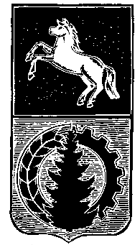
ДУМА АСИНОВСКОГО РАЙОНА
РЕШЕНИЕ

от 21.02.2025 № 261

г. Асино

Об утверждении условий приватизации
муниципального имущества

Руководствуясь Положением «О порядке распоряжения и управления имуществом, находящимся в собственности муниципального образования «Асиновский район», утвержденным Решением Думы Асиновского района от 27.02.2009 № 351,

ДУМА АСИНОВСКОГО РАЙОНА РЕШИЛА:

1. Отделу по имущественным, земельным и градостроительным вопросам администрации Асиновского района осуществить приватизацию следующего муниципального имущества посредством публичного предложения на аукционных торгах:
1) Транспортное средство, наименование: автобус, марка, модель ТС КАВЗ 397620, идентификационный номер (VIN) X1E39762030035082, год изготовления 2003, цвет кузова: желтый.
Цена определена независимым оценщиком и равна 109 266 (Сто девять тысяч двести шестьдесят шесть) рублей 00 копеек, в том числе НДС 18 211 (Восемнадцать тысяч двести одиннадцать) рублей 00 копеек, согласно отчету об определении рыночной стоимости № 190/24-3 от 4 октября 2024 года.
2. Разместить настоящее решение на официальном сайте Российской Федерации для размещения информации о проведении торгов torgi.gov.ru, опубликовать в официальном в сетевом издании – официальный сайт муниципального образования «Асиновский район» asino.ru.
3. Настоящее решение вступает в силу с даты его официального опубликования.

Председатель Думы Асиновского района Л.Н.Флигинских

Глава Асиновского района Н.А.Данильчук

